Milé děti a milí rodiče,
po týdnu Vás opět zdravíme z Modré třídy.
Tématem na tento týden ve školce by byly jarní květiny. Proto jsme pro vás opět připravily několik aktivit, které můžete společně s dospělými dělat. Nezapomeňte také hodně chodit ven na procházky nebo si trošku zasportovat, ať si udržujete pevné zdraví.
Přejeme Vám pohodové dny a zábavu při společném tvoření.
Všechny Vás moc a moc zdravíme a těšíme se, až se opět uvidíme ve školce.

Dana, Helena a Míra

Posílám jarní květinky, které mi dělají radost na mojí zahrádce. Snad i Vy máte možnost se potěšit, na své zahrádce nebo na vycházce, prvními poslíčky jara. Krásné březnové dny, Dana☺
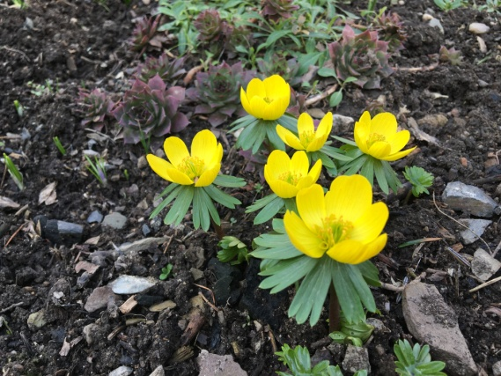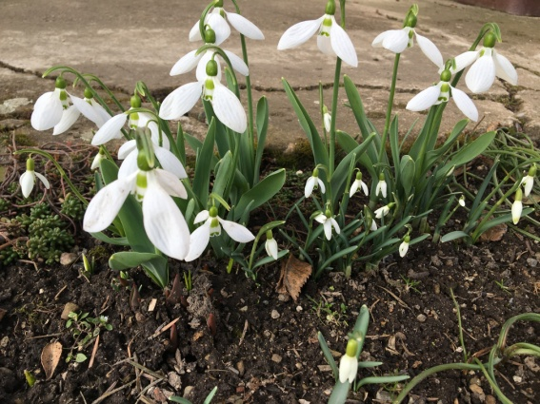
TALOVÍN SNĚŽENKY

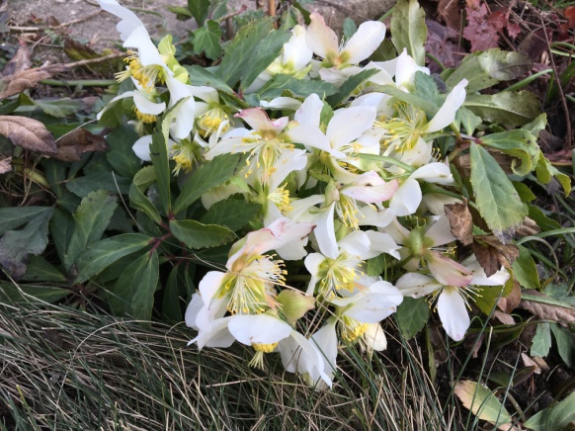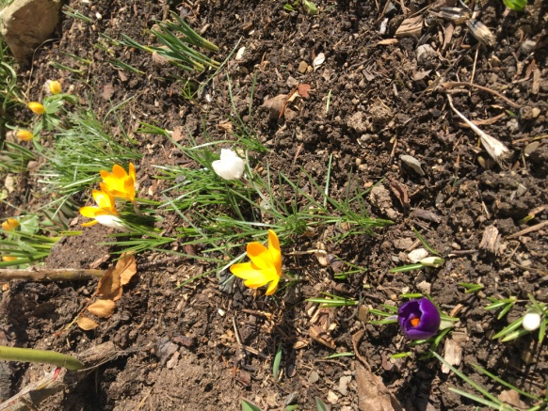
ČEMEŘICE KROKUSY

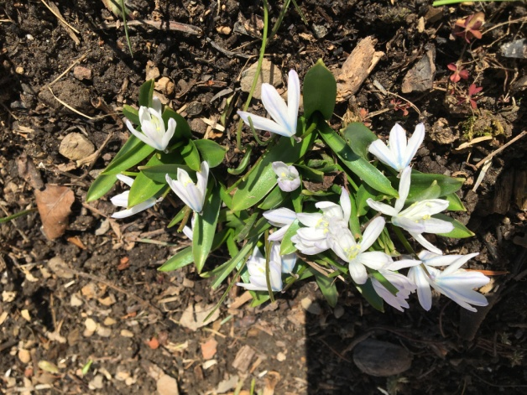
PUŠKINIE

